中 国 共 产 主 义 青 年 团 山 西 省 兴 县 委 员 会



2 0 2 4 年 度 部 门 预 算 公 开

目 录



第一部分 概况 1

一、本部门职责 1

二、机构设置情况 1

第二部分 2024年部门预算报表 2

表一2024年预算收支总表 2

表二2024年预算收入总表 4

表三2024年预算支出总表 6

表四2024年财政拨款收支总表 7

表五2024年一般公共预算支出预算表（不含上年结转） 9

表六2024年一般公共预算安排基本支出分经济科目表（不含上年结转） 10

表七2024年政府性基金预算收入表（不含上年结转） 11

表八2024年政府性基金预算支出表（不含上年结转） 12

表九2024年国有资本经营预算收支预算表（不含上年结转） 13

表十2024年财政拨款安排“三公”经费支出预算表 13

表十一2024年财政拨款安排机关运行经费预算表 14

表十二2024年项目支出预算表（本年预算） 15

表十三2024年项目支出预算表（上年结转） 16

第三部分 2024年度部门预算情况说明 17

一、部门预算收支数据变动情况及原因 17二、收入预算情况说明 17三、支出预算情况说明 17四、财政拨款收支预算总体情况说明 17五、一般公共预算支出情况说明 18六、一般公共预算基本支出情况说明 18七、“三公”经费增减变动原因说明 18八、机关运行经费增减变动原因说明 18九、政府采购情况 18十、绩效管理情况 19

十一、国有资产占有使用情况 26



十二、其他说明 26

（一）政府购买服务指导性目录 26

（二）其他 26

第四部分 名词解释 28

中国共产主义青年团山西省兴县委员会2024年部门预算公开报告



第一部分 概况

一、本部门职责

团结、教育、带领青年为实现党在社会主义初级阶段的基本路线而奋斗，在建

设中国特色的社会主义伟大实践中，把青年培养成为有理想、有道德、有文化、有

纪律的一代新人，发挥党的助手和后备军作用，组织青年积极参与国家和社会事务

的民主管理和民主监督；指导和帮助青联、学联、少先队等青少年组织开展工作，

发挥党和政府联系青年的桥梁和纽带作用；在维护人民整体利益的同时，表达和维

护青年的具体利益，全心全意为青年服务，发挥青年利益的社会代表作用。

二、机构设置情况

共青团兴县委员会为正科级行政单位，由兴县团委和兴县少工委组成。单位下

设股级单位团委办公室和副科级单位兴县少先队工作委员会。

同时，因县关心下一代工作委员会为非独立核算主体，按照统一安排其经费拨付至

团县委账户，经团县委账户列支和核算。

-1-

中国共产主义青年团山西省兴县委员会2024年部门预算公开报告



第二部分 2024年部门预算报表

表 一 2024年 预 算 收 支 总 表

预算公开表1

2024年预算收支总表

部门名称：中国共产主义青年团山西省兴县委员会 单位：万元

收入 支出

上年结转

项目 2024年 项目 2024年合计 当年预算安排

安排

一、一般公共预算 119.16一、一般公共服务支出 103.47 103.47

二、政府性基金预算 二、外交支出

三、国有资本经营预算 三、国防支出

四、财政专户管理资金 四、公共安全支出

五、单位资金 五、教育支出

六、科学技术支出

七、文化旅游体育与传媒支

出

八、社会保障和就业支出 6.54 6.54

九、社会保险基金支出

十、卫生健康支出 3.45 3.45

十一、节能环保支出

十二、城乡社区支出

十三、农林水支出

十四、交通运输支出

十五、资源勘探工业信息等

支出

十六、商业服务业等支出

十七、金融支出

十八、援助其他地区支出

十九、自然资源海洋气象等

支出

二十、住房保障支出 5.70 5.70

二十一、粮油物资储备支出

二十二、国有资本经营预算

支出

二十三、灾害防治及应急管

理支出

二十四、预备费

二十五、其他支出

二十六、转移性支出

二十七、债务还本支出

-2-

中国共产主义青年团山西省兴县委员会2024年部门预算公开报告



二十八、债务付息支出

二十九、债务发行费用支出

三十、抗疫特别国债安排的

支出

本年收入合计 119.16本年支出合计 119.16 119.16

上年结转 年终结转

收入总计 119.16支出总计 119.16 119.16

-3-

中国共产主义青年团山西省兴县委员会2024年部门预算公开报告



表 二 2024年 预 算 收 入 总 表

预算公开表2

2024年预算收入总表

部门名称：中国共产主义青年团山西省兴县委员会 单位：万元

项目 本年收入

上年结转

国有资本经营预 财政专户管理资

科目编码 科目名称 合计 一般公共预算 政府性基金 单位资金

算 金

合计 2854.45 2854.45 208 社会保障和就业支出 42.03 42.03 20805 行政事业单位养老支出 39.60 39.60 2080502 事业单位离退休 0.76 0.76 2080505 机关事业单位基本养老保险缴费支出 38.84 38.84 20827 财政对其他社会保险基金的补助 2.43 2.43 2082701 财政对失业保险基金的补助 0.91 0.91 2082702 财政对工伤保险基金的补助 1.52 1.52 210 卫生健康支出 2786.50 2786.50 21011 行政事业单位医疗 42.54 42.54 2101101 行政单位医疗 8.14 8.14 2101102 事业单位医疗 9.40 9.40 2101199 其他行政事业单位医疗支出 25.00 25.00 21012 财政对基本医疗保险基金的补助 723.60 723.60 2101202 财政对城乡居民基本医疗保险基金的补助 723.60 723.60 21013 医疗救助 1708.36 1708.36 2101301 城乡医疗救助 1708.36 1708.36 21015 医疗保障管理事务 312.00 312.00 2101501 行政运行 118.69 118.69 2101550 事业运行 143.17 143.17 2101599 其他医疗保障管理事务支出 50.15 50.15 221 住房保障支出 25.92 25.92 22102 住房改革支出 25.92 25.92

-4-

中国共产主义青年团山西省兴县委员会2024年部门预算公开报告



2210201 住房公积金 25.92 25.92

-5-

中国共产主义青年团山西省兴县委员会2024年部门预算公开报告



表 三 2024年 预 算 支 出 总 表

预算公开表3

2024年预算支出总表

部门名称：中国共产主义青年团山西省兴县委员会 单位：万元

项目 2024年预算数

科目编码 科目名称 合计 基本支出 项目支出

合计 119.16 64.23 54.93

201 一般公共服务支出 103.47 48.54 54.93

20129 群众团体事务 103.47 48.54 54.93

2012901 行政运行 48.54 48.54

2012999 其他群众团体事务支出 54.93 54.93

208 社会保障和就业支出 6.54 6.54

20805 行政事业单位养老支出 6.54 6.54

2080501 行政单位离退休 0.75 0.75

2080505 机关事业单位基本养老保险缴费支出 5.79 5.79

210 卫生健康支出 3.45 3.45

21011 行政事业单位医疗 3.45 3.45

2101101 行政单位医疗 2.36 2.36

2101103 公务员医疗补助 1.09 1.09

221 住房保障支出 5.70 5.70

22102 住房改革支出 5.70 5.70

2210201 住房公积金 5.70 5.70

-6-

中国共产主义青年团山西省兴县委员会2024年部门预算公开报告



表 四 2024年 财 政 拨 款 收 支 总 表

预算公开表4

2024年财政拨款收支总表

部门名称：中国共产主义青年团山西省兴县委员会 单位：万元

收入 支出

金额

项目 金额 项目

政府性基 国有资本经营

小计 一般公共预算

金预算 预算

一、一般公共预算 119.16一、一般公共服务支出 103.47 103.47

二、政府性基金预算 二、外交支出

三、国有资本经营预算 三、国防支出

四、公共安全支出

五、教育支出

六、科学技术支出

七、文化旅游体育与传

媒支出

八、社会保障和就业支

6.54 6.54

出

九、社会保险基金支出

十、卫生健康支出 3.45 3.45

十一、节能环保支出

十二、城乡社区支出

十三、农林水支出

十四、交通运输支出

十五、资源勘探工业信

息等支出

十六、商业服务业等支

出

十七、金融支出

十八、援助其他地区支

出

十九、自然资源海洋气

象等支出

二十、住房保障支出 5.70 5.70

二十一、粮油物资储备

支出

二十二、国有资本经营

预算支出

二十三、灾害防治及应

急管理支出

二十四、预备费

二十五、其他支出

二十六、转移性支出

二十七、债务还本支出

二十八、债务付息支出

-7-

中国共产主义青年团山西省兴县委员会2024年部门预算公开报告



二十九、债务发行费用

支出

三十、抗疫特别国债安

排的支出

本年收入合计 119.16 本年支出合计 119.16 119.16

上年财政拨款结转 年终结转

一、一般公共预算

二、政府性基金预算

三、国有资本经营预算

收入总计 119.16 支出总计 119.16 119.16

-8-

中国共产主义青年团山西省兴县委员会2024年部门预算公开报告



表 五 2024年 一 般 公 共 预 算 支 出 预 算 表 （ 不 含 上 年 结 转 ）

预算公开表5

2024年一般公共预算支出预算表（不含上年结转）

部门名称：中国共产主义青年团山西省兴县委员会 单位：万元

项目 2024年预算数

科目编码 科目名称 合计 基本支出 项目支出

合计 119.16 64.23 54.93

201 一般公共服务支出 103.47 48.54 54.93

20129 群众团体事务 103.47 48.54 54.93

2012901 行政运行 48.54 48.54

2012999 其他群众团体事务支出 54.93 54.93

208 社会保障和就业支出 6.54 6.54

20805 行政事业单位养老支出 6.54 6.54

2080501 行政单位离退休 0.75 0.75

2080505 机关事业单位基本养老保险缴费支出 5.79 5.79

210 卫生健康支出 3.45 3.45

21011 行政事业单位医疗 3.45 3.45

2101101 行政单位医疗 2.36 2.36

2101103 公务员医疗补助 1.09 1.09

221 住房保障支出 5.70 5.70

22102 住房改革支出 5.70 5.70

2210201 住房公积金 5.70 5.70

-9-

中国共产主义青年团山西省兴县委员会2024年部门预算公开报告



表 六 2024年 一 般 公 共 预 算 安 排 基 本 支 出 分 经 济 科 目 表 （ 不 含 上 年 结 转 ）

预算公开表6

2024年一般公共预算安排基本支出分经济科目表（不含上年结转）

部门名称：中国共产主义青年团山西省兴县委员会 单位：万元

2024年预算数

部门预算支出经济科目名称 政府预算支出经济科目名称

合计 人员经费 公用经费

合计

64.23 57.26 6.97

工资福利支出 56.51 56.51

基本工资 工资奖金津补贴 20.38 20.38

津贴补贴 工资奖金津补贴 15.21 15.21

奖金 工资奖金津补贴 3.77 3.77

机关事业单位基本养老保险缴费 社会保障缴费 5.79 5.79

职工基本医疗保险缴费 社会保障缴费 2.35 2.35

公务员医疗补助缴费 社会保障缴费 1.09 1.09

其他社会保障缴费 社会保障缴费 0.11 0.11

住房公积金 住房公积金 5.70 5.70

其他工资福利支出 其他工资福利支出 2.11 2.11

商品和服务支出 6.97 6.97

办公费 办公经费 1.32 1.32

工会经费 办公经费 0.72 0.72

福利费 办公经费 1.27 1.27

其他交通费用 办公经费 3.66 3.66

对个人和家庭的补助 0.75 0.75

退休费 离退休费 0.75 0.75

-10-

中国共产主义青年团山西省兴县委员会2024年部门预算公开报告



表 七 2024年 政 府 性 基 金 预 算 收 入 表 （ 不 含 上 年 结 转 ）

预算公开表7

2024年政府性基金预算收入表（不含上年结转）

部门名称：中国共产主义青年团山西省兴县委员会 单位:万元

项目

政府性基金收入预算

收入科目编码 科目名称

合计

注：本表无数据

-11-

中国共产主义青年团山西省兴县委员会2024年部门预算公开报告



表 八 2024年 政 府 性 基 金 预 算 支 出 表 （ 不 含 上 年 结 转 ）

预算公开表8

2 0 2 4 年 政 府 性 基 金 预 算 支 出 表 （ 不 含 上 年 结 转 ）

部门名称：中国共产主义青年团山西省兴县委员会 单位:万元

科 目 编 码 科 目 名 称 合 计 基 本 支 出 项 目 支 出

合 计

注 ： 本 表 无 数 据

-12-

中国共产主义青年团山西省兴县委员会2024年部门预算公开报告



表 九 2024年 国 有 资 本 经 营 预 算 收 支 预 算 表 （ 不 含 上 年 结 转 ）

部门公开表9

2024年国有资本经营预算收支预算表（不含上年结转）

部门名称：中国共产主义青年团山西省兴县委员会 单位：万元

国有资本经营预算收入 国有资本经营预算支出

项目

国有资本经

科目编码 科目名称 合计 基本支出 项目支出

营收入预算

收入科目编码 科目名称

合计

注：本表无数据

表 十 2024年 财 政 拨 款 安 排 “三 公 ”经 费 支 出 预 算 表

预算公开表10

2024年财政拨款安排“三公”经费支出预算表

部门名称：中国共产主义青年团山西省兴县委员会 单位:万元

2024年预算数

项目

国有资本经营预

合计 一般公共预算 政府性基金预算

算

因公出国（境）费

公务接待费

公务用车购置及运行费

①公务用车购置费

②公务用车运行维护费

合计

注：本表无数据

-13-

中国共产主义青年团山西省兴县委员会2024年部门预算公开报告



表 十 一 2024年 财 政 拨 款 安 排 机 关 运 行 经 费 预 算 表

预算公开表11

2024年财政拨款安排机关运行经费预算表

部门名称：中国共产主义青年团山西省兴县

单位:万元

委员会

2024预算数

单位名称

合计 一般公共预算 政府性基金预算 国有资本经营预算

部门合计 6.97 6.97

中国共产主义青年团山西省兴县委员会 6.97 6.97

-14-

中国共产主义青年团山西省兴县委员会2024年部门预算公开报告



表 十 二 2024年 项 目 支 出 预 算 表 （ 本 年 预 算 ）

预算公开表12

2024年项目支出预算表（本年预算）

部门名称：中国共产主义青年团山西省兴县委员会 单位：万元

2024年财政拨款

财政专户管

项目名称 合计 单位资金

政府性

国有资本经营

理资金

一般公共预算 基金预

预算

算

1 2 3 4 5 6 7

中国共产主义青年团山西省兴县委员

54.93 54.93

会

ꢀ中国共产主义青年团山西省兴县委

54.93 54.93

员会

ꢀꢀ青年工作经费 19.33 19.33

ꢀꢀ少先队工作经费 4.80 4.80

ꢀꢀ关工委“五老”慰问 3.00 3.00

ꢀꢀ关工委办公经费 5.00 5.00

ꢀꢀ关工委中华魂图书活动 19.20 19.20

ꢀꢀ关工委驻会经费 3.60 3.60

-15-

中国共产主义青年团山西省兴县委员会2024年部门预算公开报告



表 十 三 2024年 项 目 支 出 预 算 表 （ 上 年 结 转 ）

预算公开表13

2024年项目支出预算表（上年结转）

部门名称：中国共产主义青年团山西省兴县委员会 单位：万元

2024年财政拨款

项目名称 合计

政府性基金 国有资本

一般公共预算

预算 经营预算

1 2 3 4 5

注：本表无数据

-16-

中国共产主义青年团山西省兴县委员会2024年部门预算公开报告

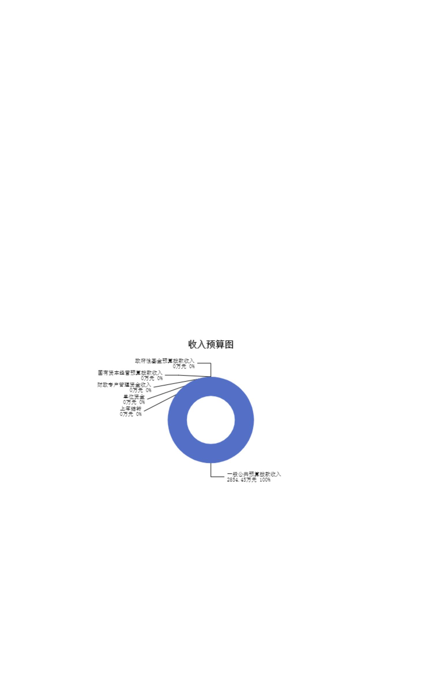

第三部分 2024年度部门预算情况说明

一、部门预算收支数据变动情况及原因

2024年度中国共产主义青年团山西省兴县委员会预算收入总计119.16万元，其

中：本年收入119.16万元，上年结转0万元，比上年增加19.42万元 ，增长19.47%，

主要原因是上年度核减团委青年工作经费和少先队工作经费4.9万元编入24年预算、

关工委本年新增驻会“五老”项目经费3.6万元和增加办公经费2万元。；本年部门

预算支出总计119.16万元，其中：本年预算安排119.16万元，上年结转0万元，比上

年增加19.42万元，增长19.47%，主要原因是上年度核减团委青年工作经费和少先队

工作经费4.9万元列入24年支出预算、关工委本年新增驻会“五老”项目经费3.6万

元和增加办公经费2万元列入24年支出预算。

二、收入预算情况说明

2024年度中国共产主义青年团山西省兴县委员会预算收入119.16万元，主要包

括一般公共预算拨款收入2,854.45万元，占2395.48%；政府性基金预算拨款收入0万

元，占0%；国有资本经营预算拨款收入0万元，占0%；财政专户管理资金收入0万

元，占0%；单位资金0万元，占0%；上年结转0万元，占0%。

三、支出预算情况说明

2024年度中国共产主义青年团山西省兴县委员会支出预算119.16万元，其

中：基本支出64.23万元，占53.90%；项目支出54.93万元，占46.10%。

四、财政拨款收支预算总体情况说明

2024年度中国共产主义青年团山西省兴县委员会财政拨款收支总预算119.16万

元。其中：一般公共预算拨款119.16万元，政府性基金预算拨款0万元，国有资本经

营预算拨款0万元。 其中：当年拨款收入119.16万元，上年结转收入0万元。支出包

括：一般公共服务支出103.47万元、社会保障和就业支出6.54万元、卫生健康支出

-17-

中国共产主义青年团山西省兴县委员会2024年部门预算公开报告

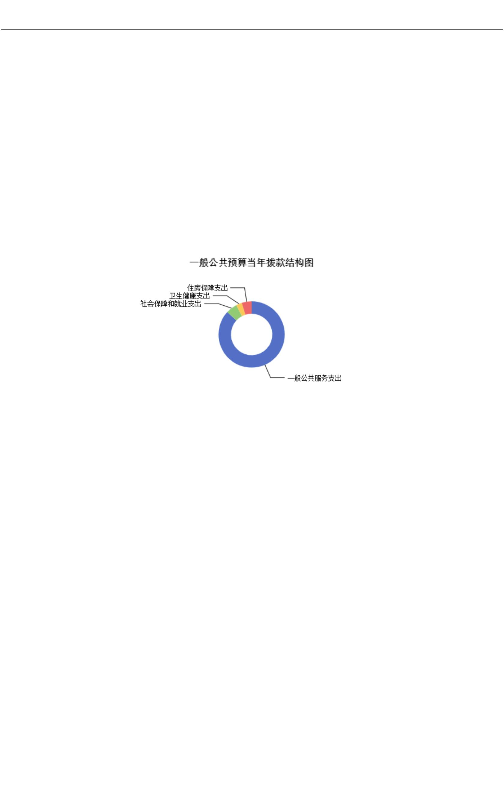

3.45万元、住房保障支出5.70万元等。

五、一般公共预算支出情况说明

（一）一般公共预算当年支出规模变化情况

2024年度中国共产主义青年团山西省兴县委员会一般公共预算当年支出119.16

万元,比上年增加19.42万元 ，增长19.47%。

（二）一般公共预算当年支出结构情况

2024年度中国共产主义青年团山西省兴县委员会一般公共预算当年支出119.16

万元,主要用于以下方面：一般公共服务支出103.47万元，占86.83%；社会保障和就

业支出6.54万元，占5.49%；卫生健康支出3.45万元，占2.90%；住房保障支出5.70

万元，占4.78%等。

六、一般公共预算基本支出情况说明

2024年度中国共产主义青年团山西省兴县委员会一般公共预算安排基本支出

64.23万元，其中：

人员经费57.26万元，主要包括：其他工资福利支出、公务员医疗补助缴费、其

他社会保障缴费、基本工资、退休费、机关事业单位基本养老保险缴费、住房公积

金、奖金、津贴补贴、职工基本医疗保险缴费等；

公用经费6.97万元，主要包括：办公费、福利费、其他交通费用、工会经

费等。

七、“三公”经费增减变动原因说明

本部门无“三公”经费预算。

八、机关运行经费增减变动原因说明

本单位机关运行经费财政拨款预算6.97万元，比2023年预算（5.69万元）增加

1.28万元，增长22.48%，原因是本年新招考录用公务员一人侯岱宏经费纳入财政预

算。

九、政府采购情况

2024年中国共产主义青年团山西省兴县委员会政府采购预算总额0万元。其中：

-18-

中国共产主义青年团山西省兴县委员会2024年部门预算公开报告



政府采购货物预算0万元、政府采购工程预算0万元、政府采购服务预算0万元。

十、绩效管理情况

1、整体绩效目标

2024年编报单位整体绩效目标，涉及资金119.16万元，其中基本支出64.23万元，项

目支出54.93万元（项目支出绩效目标见附件）。

2、项目绩效目标

2024年中国共产主义青年团山西省兴县委员会纳入绩效目标管理的二级项

目6个，共计金额54.93万元。其中：其他运转类项目6个，涉及金额54.93万元；特

定目标类项目0个，涉及金额0万元。公开项目绩效目标6个，涉及项目金额54.93万

元，占部门（单位）项目支出总额的46.10%。其中：其他运转类项目6个，涉及项目

金额54.93万元；特定目标类项目0个，涉及项目金额0万元。

（项目绩效目标表公开情况见附件）

-19-

中国共产主义青年团山西省兴县委员会2024年部门预算公开报告

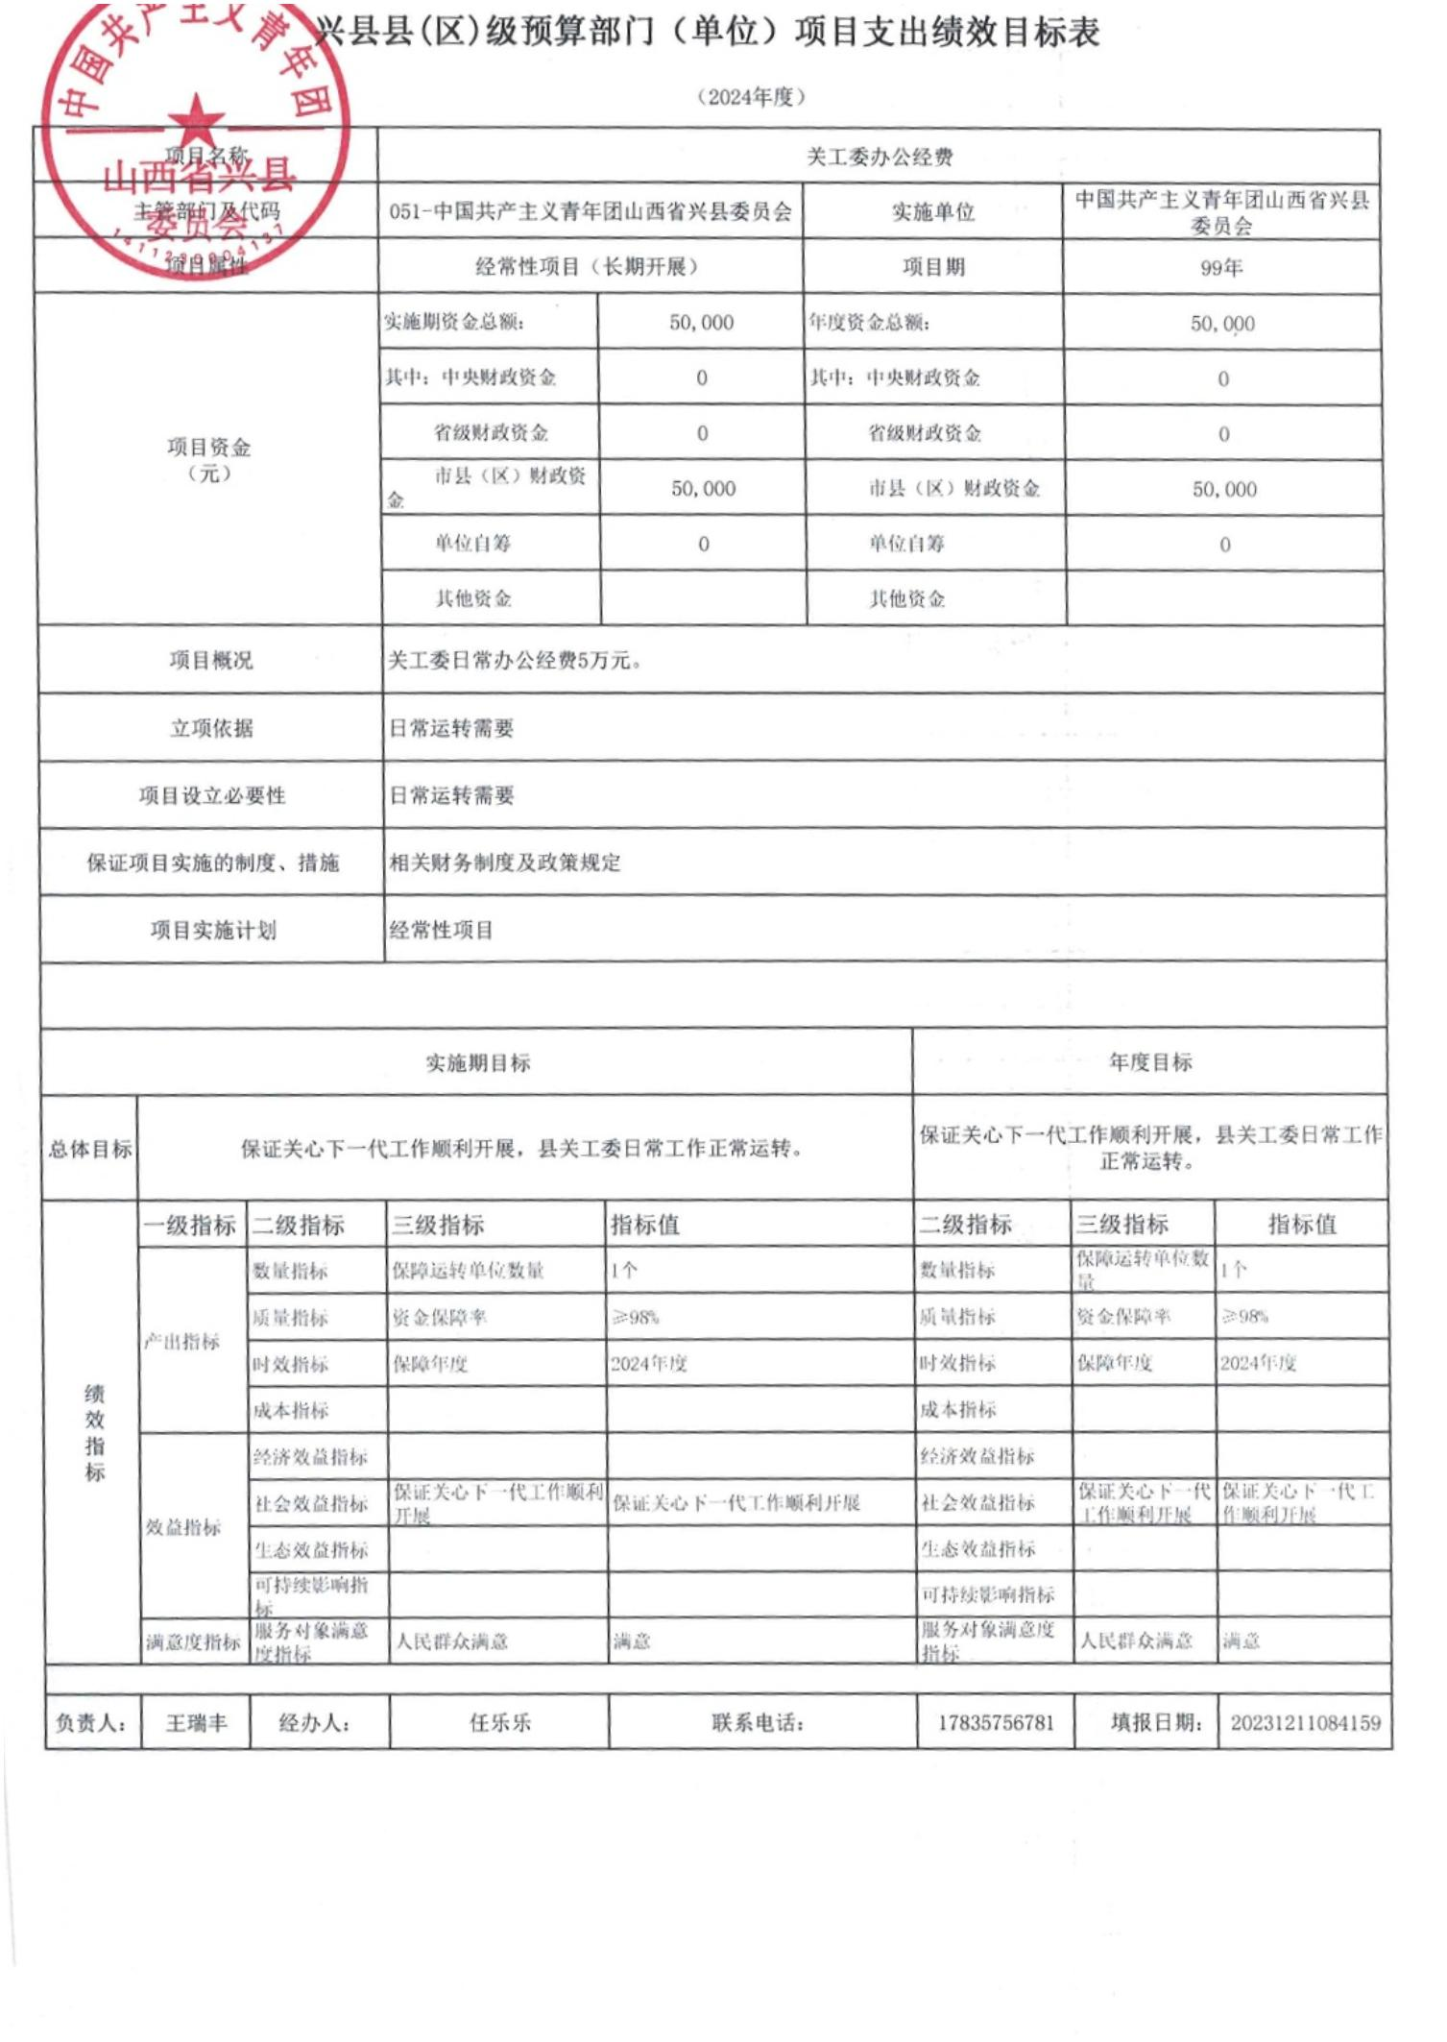

-20-

中国共产主义青年团山西省兴县委员会2024年部门预算公开报告

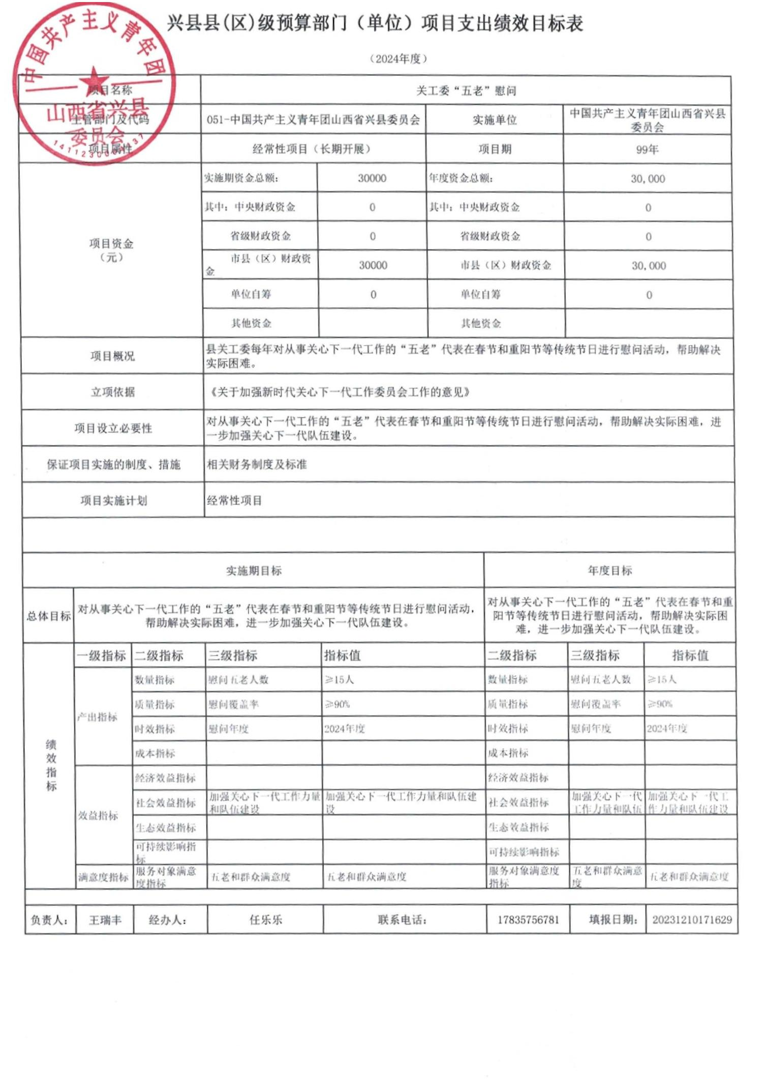

-21-

中国共产主义青年团山西省兴县委员会2024年部门预算公开报告

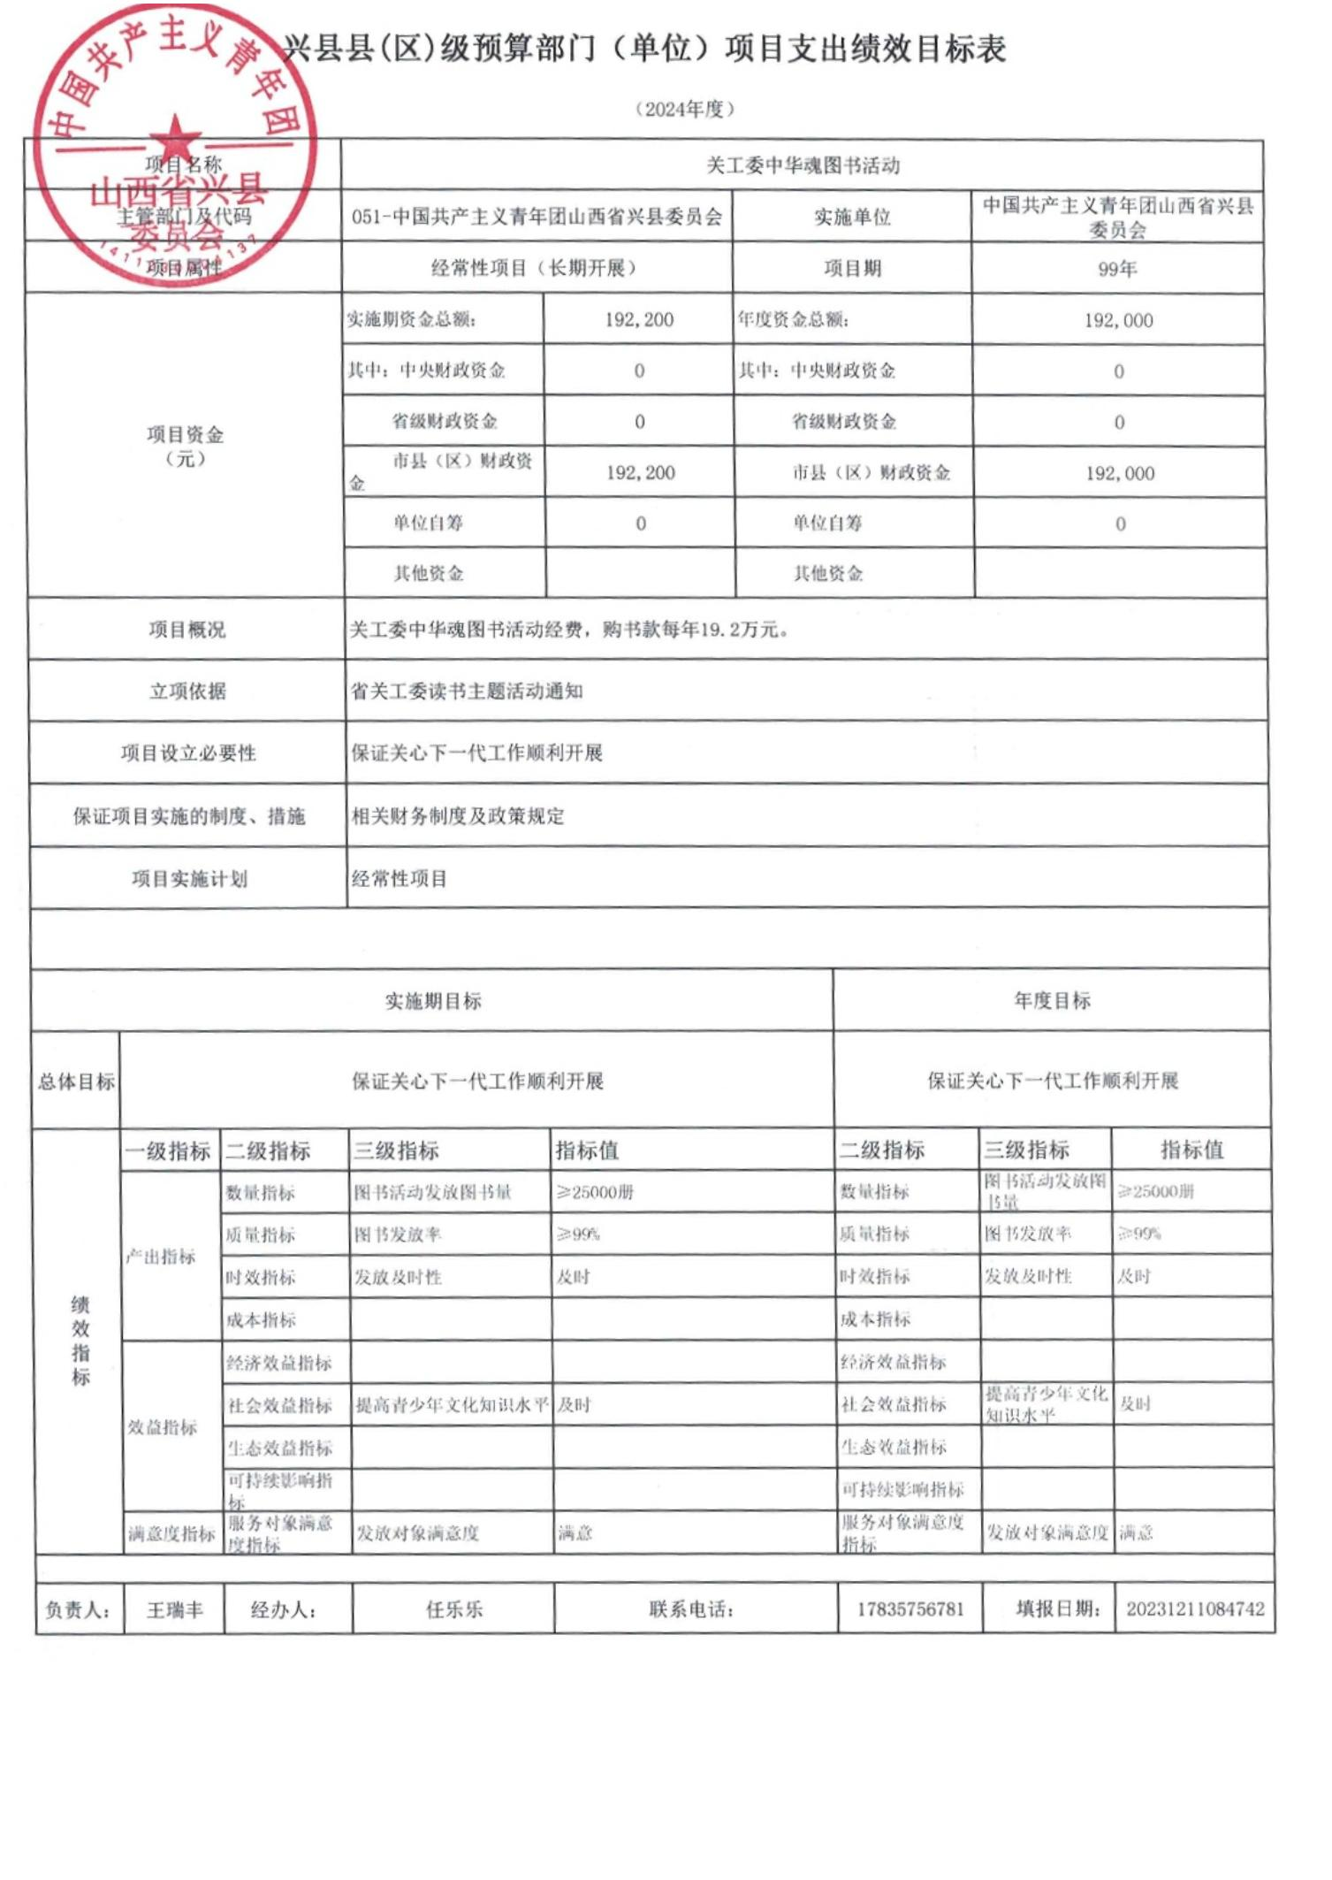

-22-

中国共产主义青年团山西省兴县委员会2024年部门预算公开报告

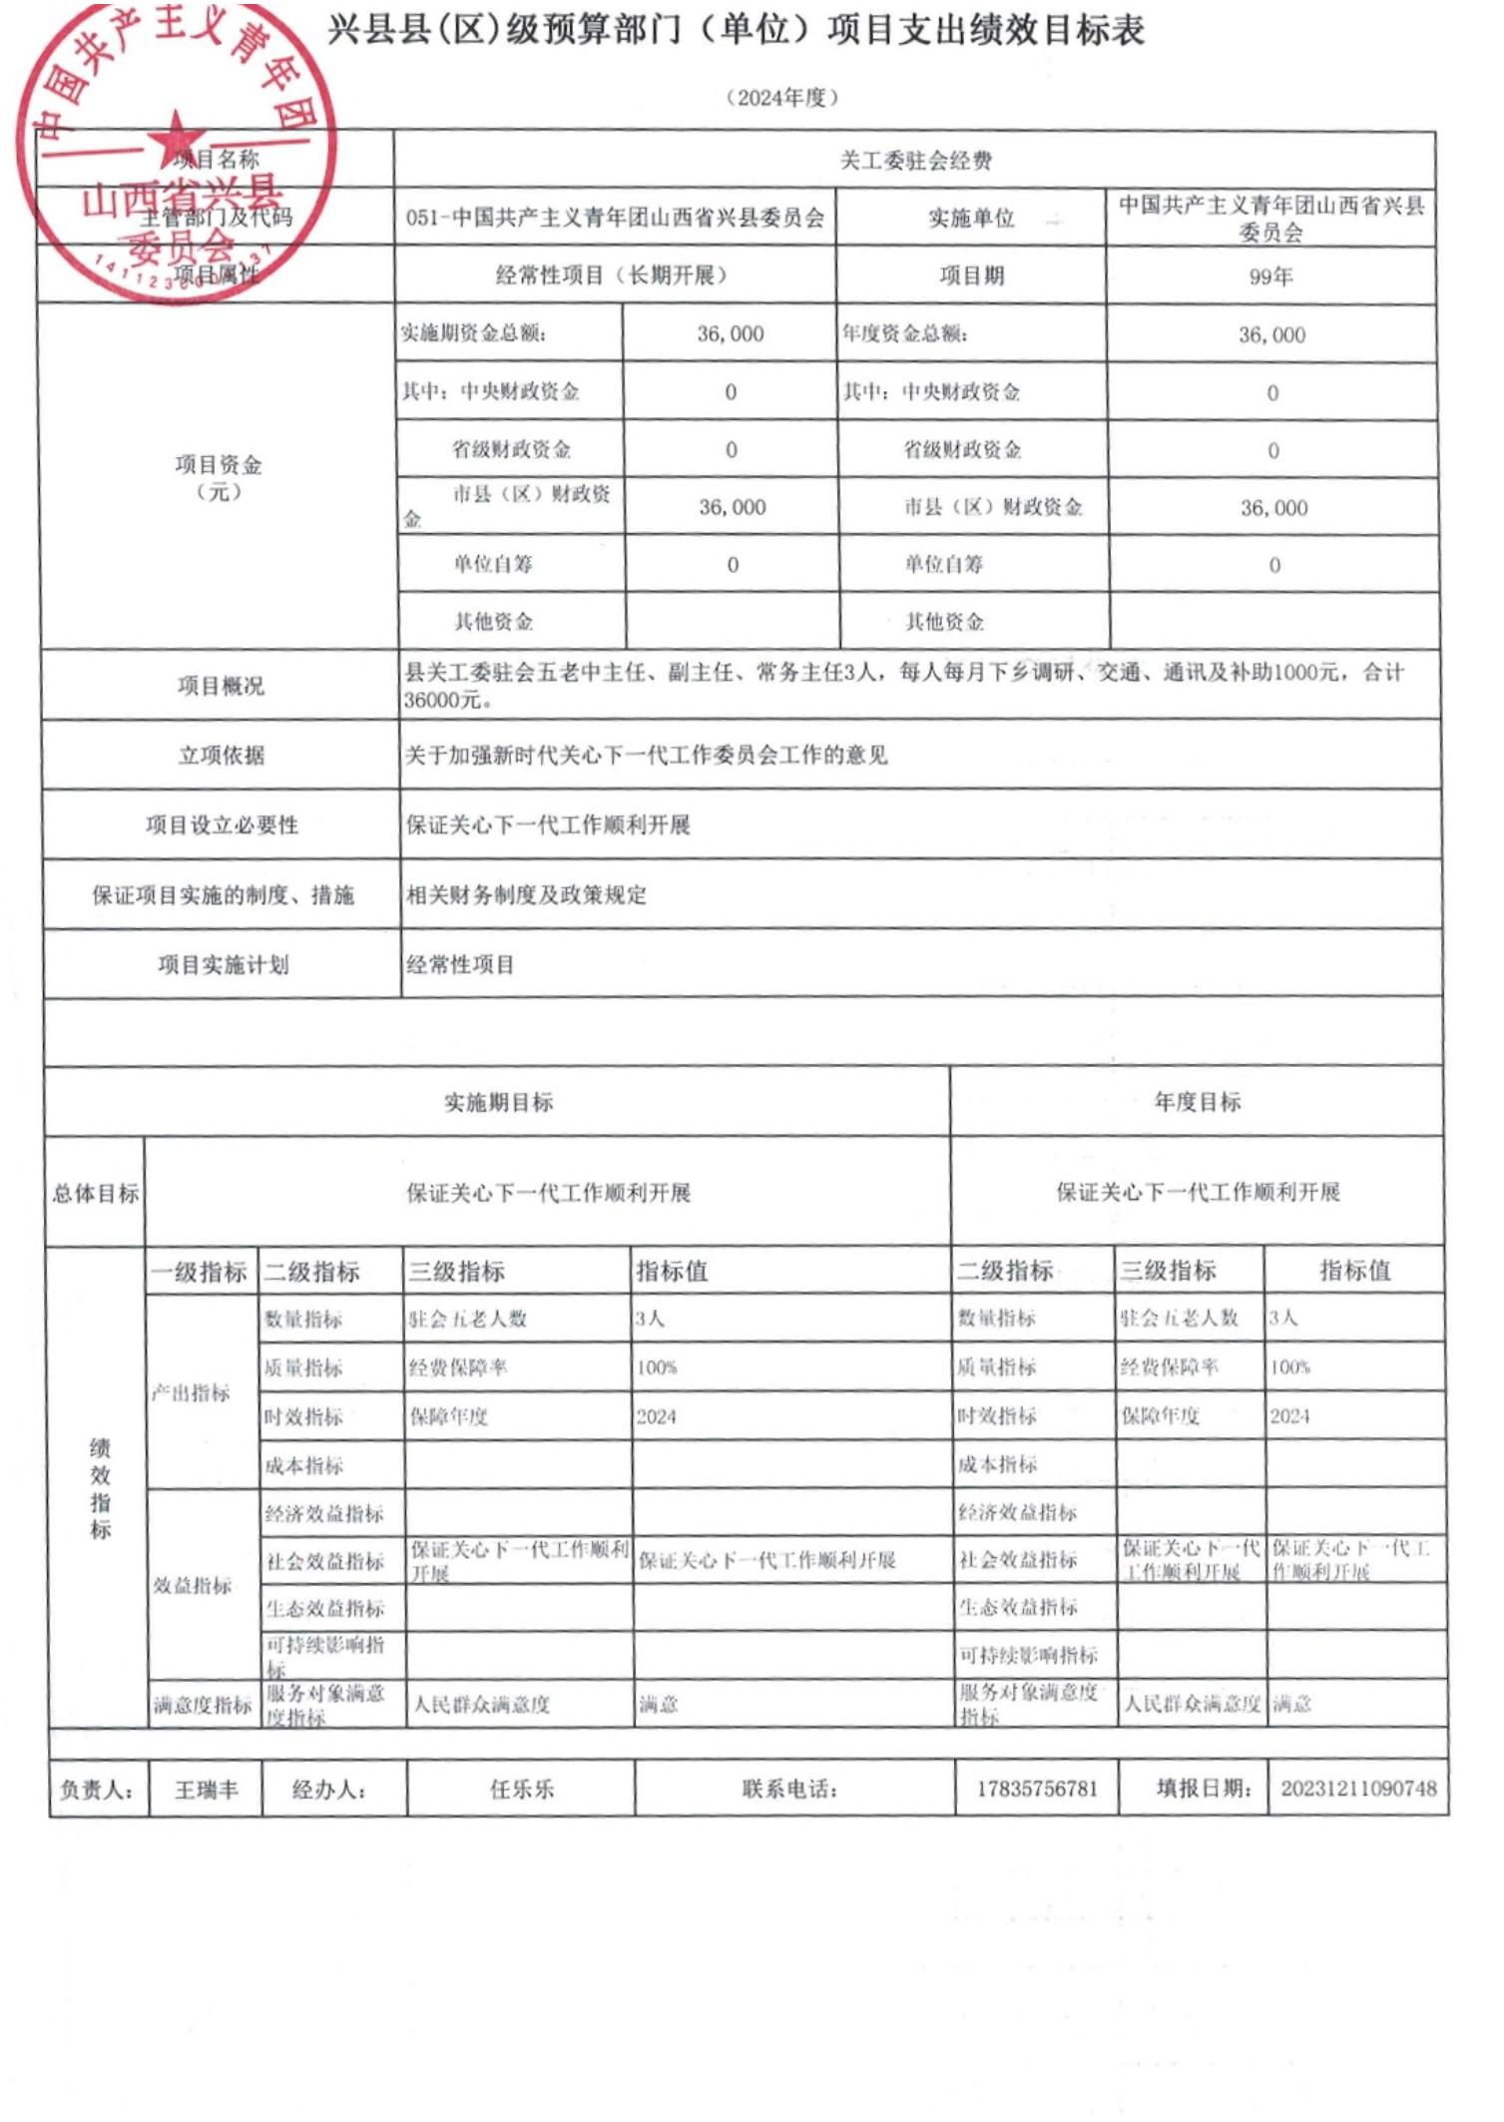

-23-

中国共产主义青年团山西省兴县委员会2024年部门预算公开报告

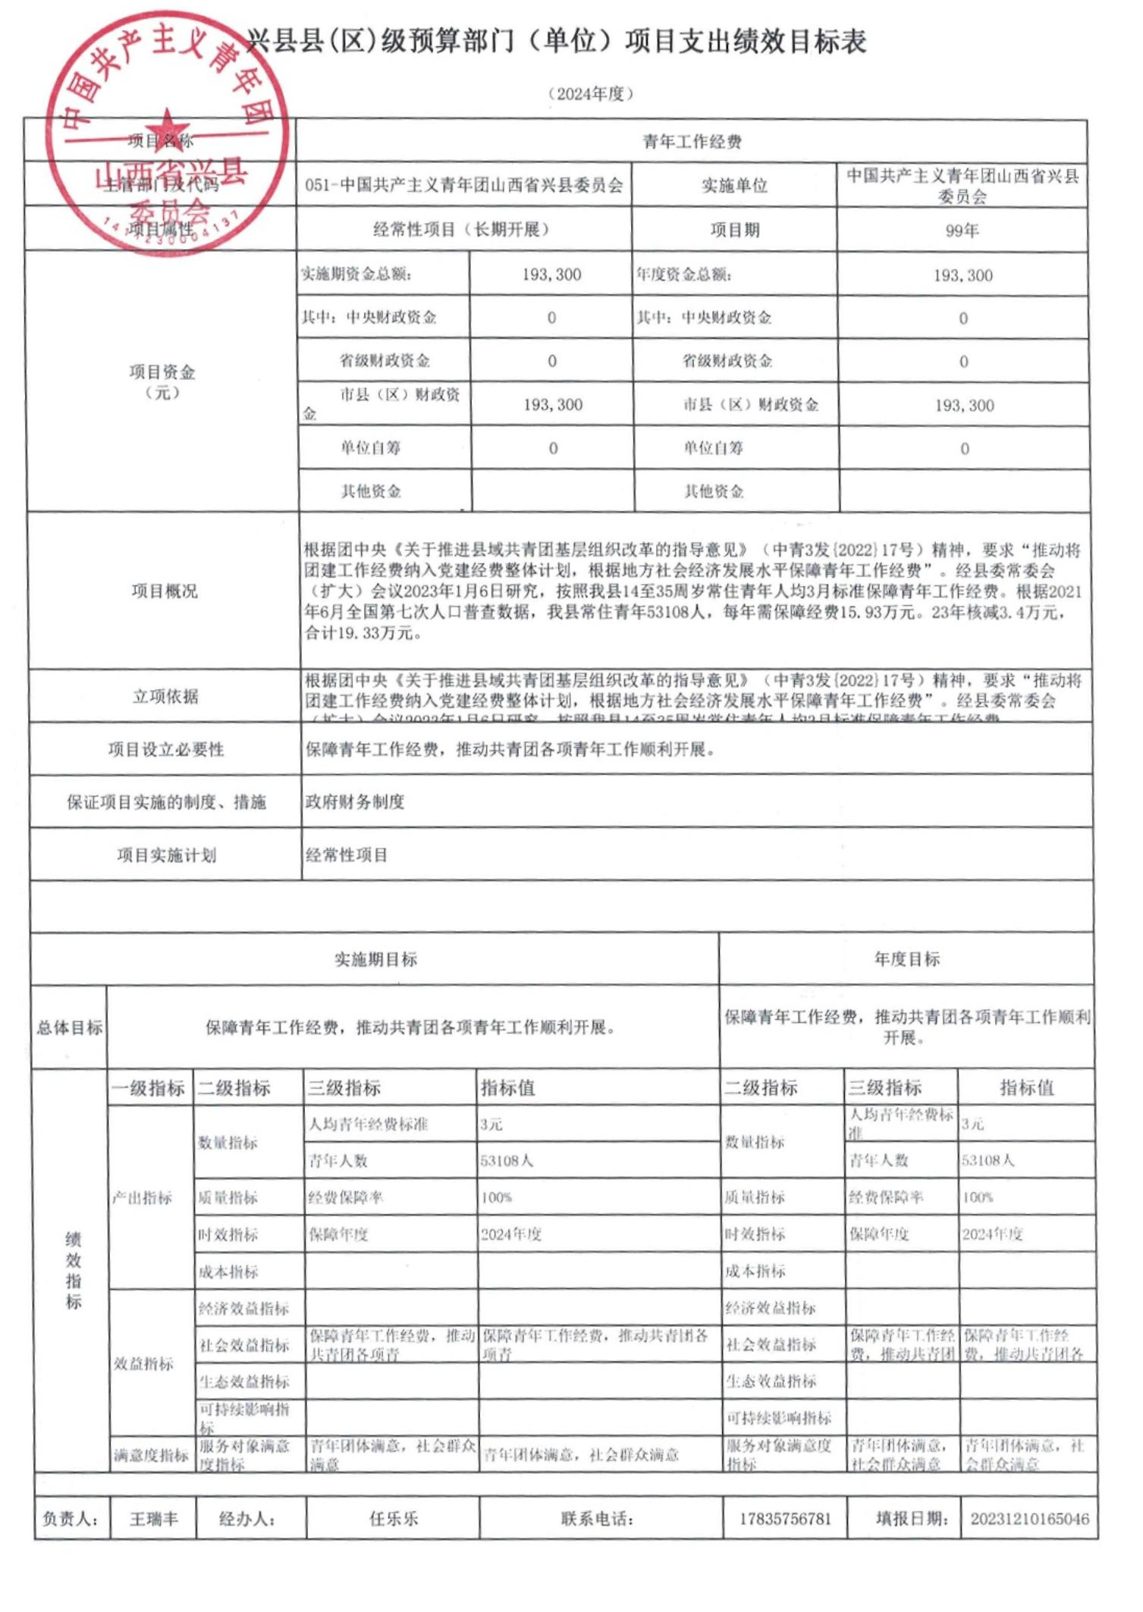

-24-

中国共产主义青年团山西省兴县委员会2024年部门预算公开报告

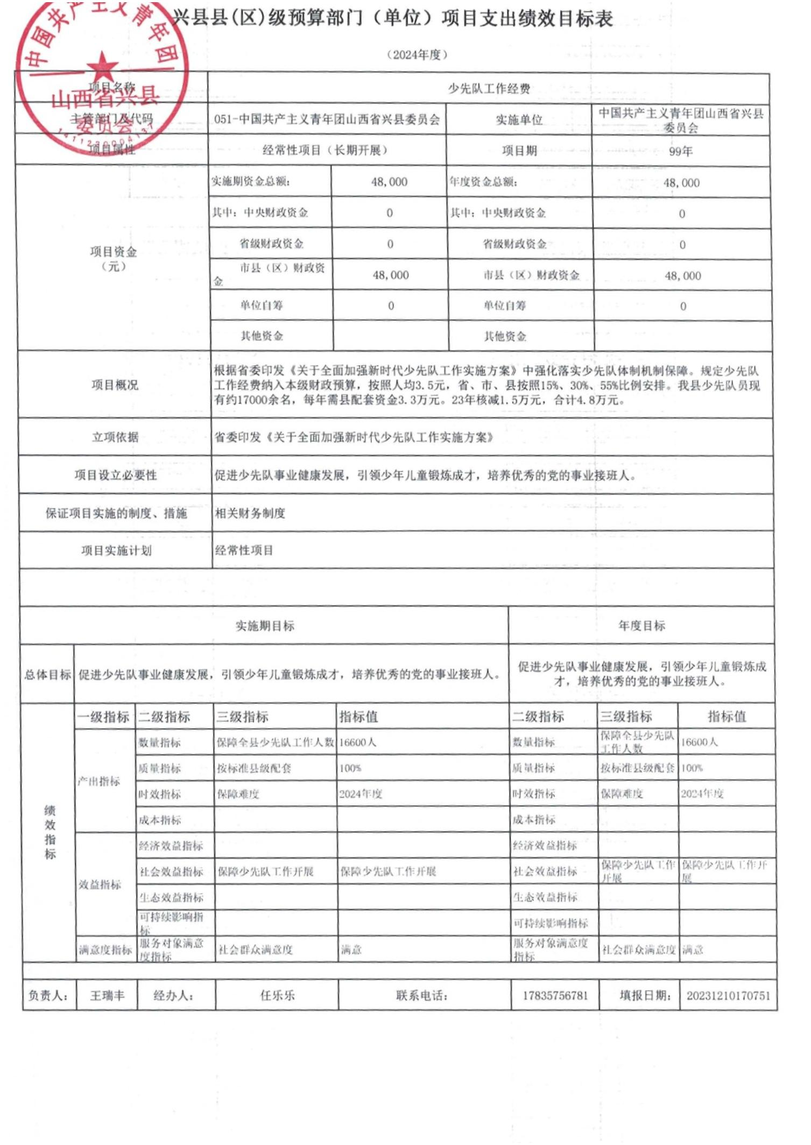

-25-

中国共产主义青年团山西省兴县委员会2024年部门预算公开报告



十一、国有资产占有使用情况

1、车辆情况：

截至2023年12月31日，中国共产主义青年团山西省兴县委员会共有公务用车编

制0辆，实有0辆，其中：领导用车0辆，机要通信用车0辆，应急保障用车0辆，执法

执勤用车0辆，特种专业技术用车0辆，事业单位业务用车0辆，其他公务用车0辆。

2、房屋情况：

截至2023年12月31日，中国共产主义青年团山西省兴县委员会使用的办公用房

建筑总面积75平方米。

3、其他国有资产占有使用情况：

截至2023年12月31日，中国共产主义青年团山西省兴县委员会占有使用价值50

万元（原值）以上的通用设备0台（套）；中国共产主义青年团山西省兴县委员会占

有使用价值100万元（原值）以上的通用设备0台（套）。

十二、其他说明

（一）政府购买服务指导性目录

无

（二）其他

无

-26-

中国共产主义青年团山西省兴县委员会2024年部门预算公开报告



-27-

中国共产主义青年团山西省兴县委员会2024年部门预算公开报告



第四部分 名词解释

一、基本支出：指为保障机构正常运转、完成日常工作任务而发生的人员支出

和公用支出。

二、项目支出：指在基本支出之外为完成特定行政任务和事业发展目标所发生

的支出。

三、“三公”经费：指省直部门用财政拨款安排的因公出国（境）费用、公务

用车购置及运行费和公务接待费。其中：因公出国（境）费用反映单位公务出国

（境）的国际旅费、国外城市间交通费、住宿费、伙食费、培训费、公杂费等支

出；公务用车购置费反映公务用车购置支出（含车辆购置税、牌照费）；公务用车

运行维护费反映单位按规定保留的公务用车燃料费、维修费、过路过桥费、保险

费、安全奖励费用等支出；公务接待费反映机关和参公事业单位按规定开支的各类

公务接待（含外宾接待）支出。

四、机关运行经费：指行政单位和参照公务员法管理的事业单位使用财政拨款

安排的基本支出中的公用经费支出。

五、政府购买服务：根据我国现行政策规定，政府购买服务，是指充分发挥市

场机制作用，将国家机关属于自身职责范围且适合通过市场化方式提供的服务事

项，按照政府采购方式和程序，交由符合条件的服务供应商承担，并根据服务数量

和质量等情况向其支付费用的行为。

六、财政专户管理资金：

专指教育收费，包括目前在财政专户管理的高中以上学费、住宿费，高校委托

培养费，党校收费，教育考试考务费，函大、电大、夜大及短训班培训费等。

七、单位资金：是指除政府预算资金和财政专户管理资金以外的资金，包括事

业收入、事业单位经营收入、上级补助收入、附属单位上缴收入、其他收入。

八、上年结转：指以前年度预算安排、结转到本年仍按原规定用途继续使用的

资金。

九、一般公共预算是指以税收为主体的财政收入，安排用于保障和改善民生、

推动经济社会发展、维护国家安全、维持国家机构正常运转等方面的收支预算。

十、政府性基金预算：是对依照法律、行政法规的规定在一定期限内向特定对

象征收、收取或者以其他方式筹集的资金，专项用于特定公共事业发展的收支预

算。

十一、国有资本经营预算是对国有资本收益作出支出安排的收支预算。

十二、财政拨款：包含一般公共预算、政府性基金预算、国有资本经营预算。

-28-